УДК 3.78.147.012

МЕТОДЫ АКТИВНОГО ОБУЧЕНИЯ В ПОДГОТОВКЕ ИНЖЕНЕРОВ-КОНСТРУКТОРОВ

Дафт А.В., магистрант; Шумская Н.Н., к.т.н, доцент
(Донской государственный технический университет, г. Ростов-на-Дону, Россия)

Современное развитие информационных технологий требует изменения традиционной системы образования. Студент вуза сегодня другой, формальные характеристики размыты, ограничения сняты. По возрасту, степени занятости в образовательном процессе, мотивированности, даже по степени информированности и компетентности в отдельных вопросах нет существенных различий между студентом, особенно старшекурсником, и преподавателем. Очевидно и то, что даже при самых благоприятных условиях труда преподаватель не сможет предъявить все те компетенции, которые сегодня от него ждут: соперничать по степени информированности с Интернетом, по глубине анализа информации – с исследовательским институтом, по организаторским способностям и детальному знанию современного производства – с успешными бизнесменами [1]. Даже студенты первых курсов в области игровых технологий в образовании опережают своих учителей.
Сама жизнь диктует всем без исключения: чтобы жить в новом информационном, быстро изменяющемся мире, нужно постоянно учиться. Преподавателю необходимо сегодня владение информационными технологиями и особенно новыми педагогическими технологиями, базирующимися на прикладных программах, что требует изменения в модели отношений «преподаватель – студент». Система «преподаватель – студент» должна быть взаимодополняема и взаимообусловлена единством целей и достижением лучших результатов сотрудничества. Отличные результаты в работе опытного преподавателя и студента, владеющего современными методами работы с информацией, могут дать методы активного обучения [2]. На занятиях, проводимых с учетом таких методов, студенты и преподаватель, общаются на равных, как коллеги, объединяя знания и опыт.
Из множества существующих на сегодняшний день методов активного обучения (деловые игры, дидактические или учебные игры, игровые ситуации и игровые приемы и процедуры, тренинги в активном режиме), можно выделить игровое проектирование как метод, наиболее подходящий для технических специальностей. Доказано, что при использовании игрового проектирования на занятиях, студенты усваивают до 90% пройденного материала. На основании методов активного обучения нами разработан план игрового проекта для студентов 2х – 3х курсов специальности «Машины и аппараты пищевых производств», рассчитанный на 1,5 месяца внеаудиторной работы.
Предлагаемый план занятий
- Вводное занятие (2 академических часа). Преподаватель объясняет группе назначение и цель игры, правила и сроки проведения, формируются проектные команды, выдается задание.
Группы состоят из 3х-4х человек. Каждая из групп по готовым чертежам собирает свою машину.
На рисунке 1 приведен пример создания оборудования для одной команды.

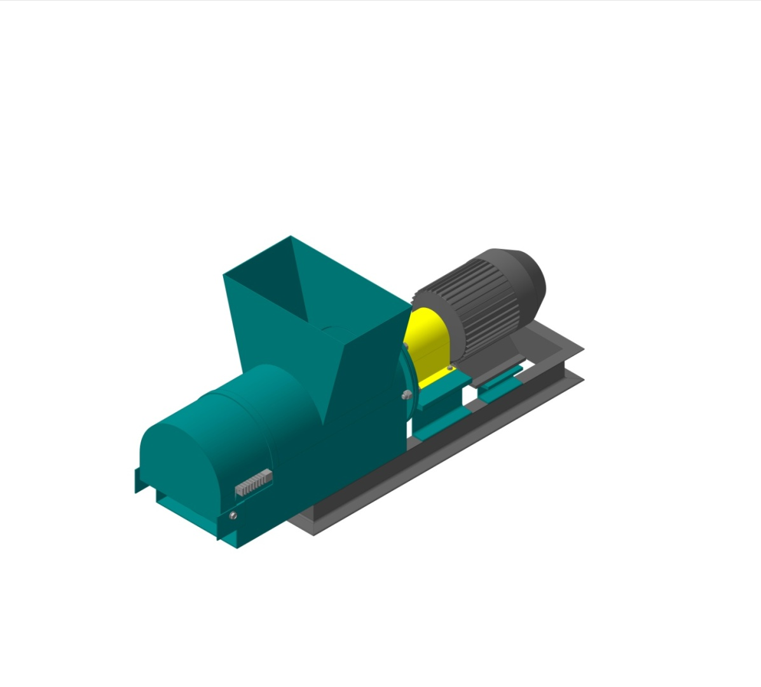
Рисунок 1 - 3D модель шнеко-ножевого измельчителя стебельчатых кормов.

Чертежи делятся между участниками команды с учетом сложности исполнения, например, так:
Первый студент: корпус измельчителя (боковины, труба, основание);
Второй студент: подающий шнек (две цапфы, труба, витки шнека);
Третий студент: режущий барабан (шлицевая втулка, подвижный и неподвижный ножи, распорные кольца).
Стандартные элементы машины (подшипниковые узлы, крепежные элементы, прокладки, электродвигатель) имеются в готовом исполнении в программе КОМПАС 3D.
- Выполнение задания проектными командами (4 недели, включающие 16 академических часов работы).
Студенты выполняют задание в компьютерном классе кафедры «МАПП», встречаясь 2 раза в неделю. Это же время используется и для консультаций с преподавателем.
- Корректировка готовых к сборке деталей, исправление допущенных шибок (1 неделя, включающая 4 академических часа).
- Проверка и оценивание готовых работ (4 академических часа).
Преподаватель осуществляет сборку машины по представленным моделям деталей. Если детали выполнены корректно и сборка осуществляется правильно (нет, например, несоответствия размеров), то работа команде зачитывается.
На таких занятиях студенты укрепляют и развивают знания, полученные на:
- занятиях по начертательной геометрии, инженерной графике. (Развиваются навыки работы в специальных инженерных программах. Появляется «объемное» видение деталей).
- деталях машин. Участники игрового проектирования изучают назначение каждой детали и ее роль в общем устройстве машины. Объемная модель дает возможность рассмотреть проектируемый элемент со всех сторон и сразу увидеть ошибки или что-то изменить.
- специальных дисциплинах кафедры МАПП (процессы и аппараты пищевых производств, поточные технологические линии и т.п.). Если всю группу студентов разбить на 4-5 проектных команд и предложить каждой создать по машине, относящейся к одной и той же технологической линии, то результатом такой работы станет совокупность машин, выполняющих взаимосвязанные задачи. По окончании работы команды могут объединить усилия и представить небольшую линию, или ее участок для дополнительного оценивания.
Кроме того, такая форма проведения занятий позволяет студентам развивать свои коммуникативные навыки, т.к. приходится постоянно общаться, ведь это командная работа. Участники ответственнее относятся к выполнению проектов, т.к. от каждого члена команды в равной степени зависит результат.
Предпочтительным на занятиях по игровому проектированию является такое поведение преподавателя, при котором он активно принимает участие в творческом поиске как равноправный член команды. Его личное участие в игре – это не подмена студента преподавателем, а сопричастность общему делу, своевременная и направляющая подсказка и помощь. Это способствует созданию благоприятного микроклимата в коллективе, в котором зарождается стремление к достижению лучших результатов, полет фантазии и творчества.

Перечень ссылок
- Аккредитация в образовании №2(37), март 2010, г. Йошкар-Ола.
- Кашапов М.М. Активные методы обучения и воспитания: Психолого-педагогический тренинг креативности. Мин. Образования Рос. Федерации; Яросл. Гос. Ун-т им. П.Г. Демидова; Яросл. Ин-т развития образования; .-Ярославль 20001.- 38 с.

